 |  | Sistema de Informação em Rede  PhotoGallery  Engenharia Informática – 2016/2017
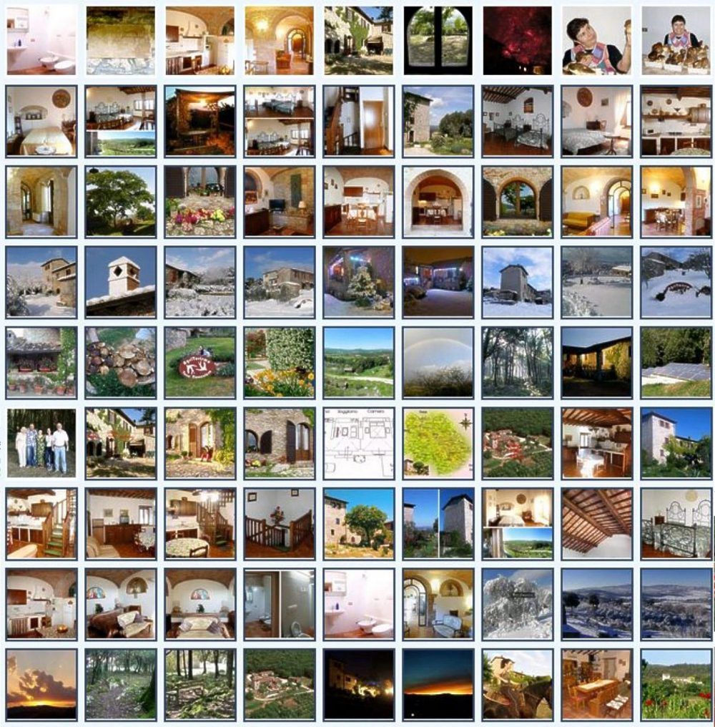

Índice
Índice 2
O que o Programa Faz 3
Descrição do Processo de Utilização do Programa 4
Informação Recebida e Produzida 5
Exemplos de Utilização 6
Limitações do Programa 7

Funcionalidades do PhotoGallery

Na nossa aplicação podemos registar utilizadores e editar os dados dos mesmos. Cada utilizador tem, por defeito uma imagem predefinida como default, esta pode ser editada, permitindo assim ao utilizador escolher a fotografia do seu perfil.
Os utilizadores podem criar os seus próprios álbuns de fotos, podendo dentro destes escolher quais as fotografias que querem partilhar com os outros utilizadores. Podem ainda listar as fotografias por álbuns ou listar todas as fotografias juntas.
O utilizador tem ainda a possibilidade de partilhar uma imagem com um utilizador.
O login pode ainda ser realizado através do facebook.

Manual de instruções
1-Página de início

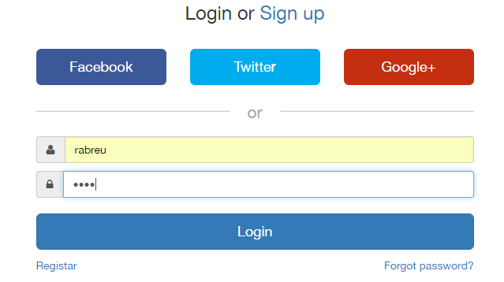
2-Perfil do utilizador
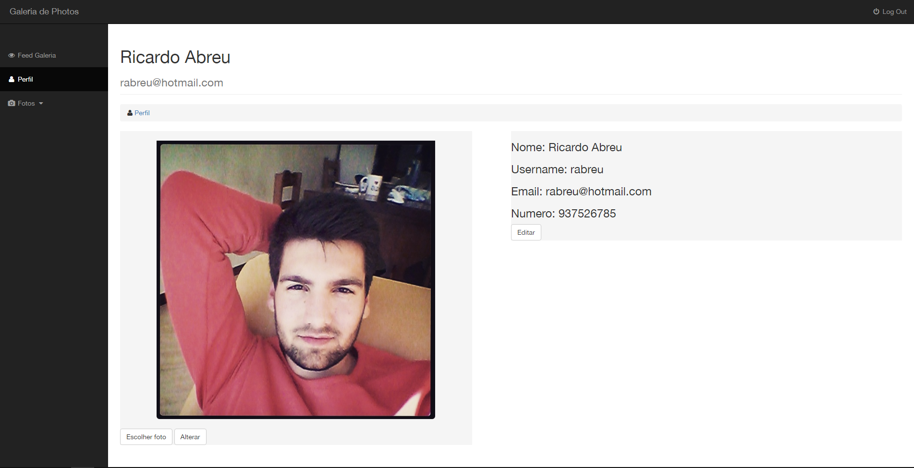

3- Editar dados do utilizador
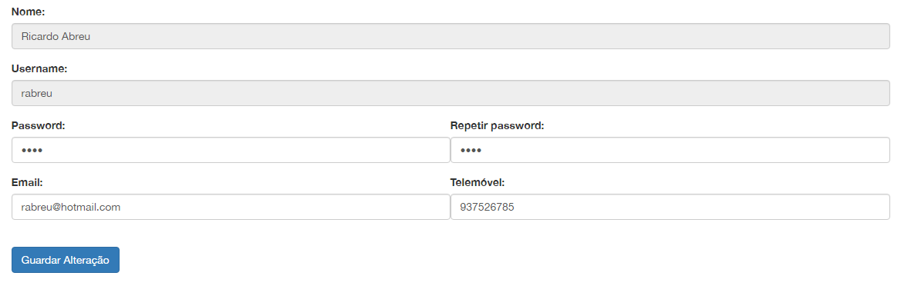
4- Alterar foto de perfil
